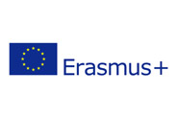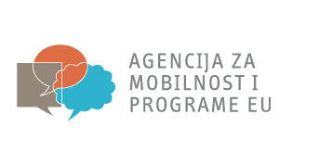

SUGLASNOST

Ja ...................................................................... ,
/ime i prezime roditelja/

suglasan sam da moje dijete

......................................................................................., rođen/a …………………………………………
sudjeluje u projektu GI-BAJ-MO 5, što uključuje odlazak na stručnu praksu u inozemstvo.
Također dozvoljavam da se podaci iz prijavnih obrazaca (ime i prezime učenika, datum rođenja, OIB, prebivalište) koriste za potrebe projekta.

U ……………………………, ........... .......... 2021. Potpis roditelja:

......................................................

